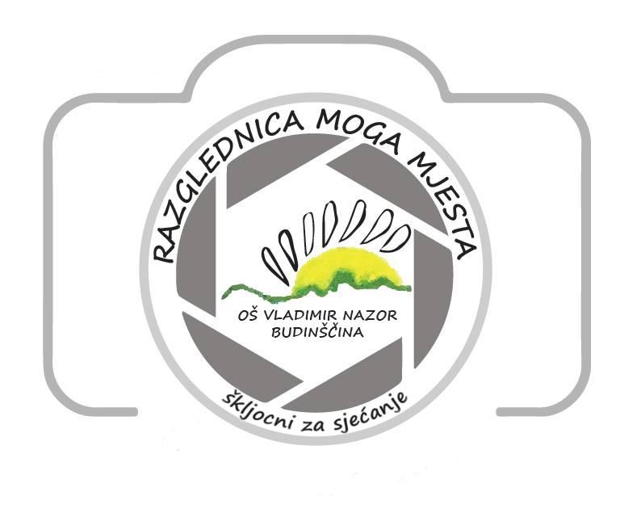
PRIJAVNICA
na natječaj RAZGLEDNICA MOGA MJESTA
škljocni za sjećanje 2022.

OŠ____________________________________________________________________

Adresa: ________________________________________________________________

E-mail pošta: _______________________________

Kontakt telefon: _____________________________

IME I PREZIME UČENIKA/CE | RAZRED | MJESTO KOJE JE NA FOTOGRAFIJI | MENTOR/ICA
Tablicu prilagoditi broju učenika

Slanjem prijavnice sudionici prihvaćaju propozicije natječaja. Bez potpisane prijavnice fotografije se neće uzeti u obzir.

Datum prijave: _________________

RAVNATELJ/ICA:
__________________________

